# Biografía

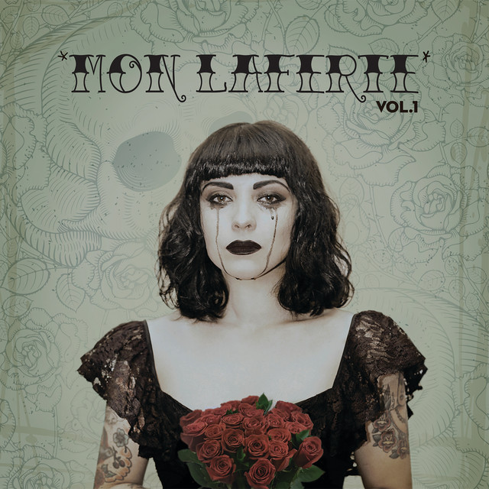

Norma Monserrat Bustamante Laferte (Viña del Mar, 2 de mayo de 1983), conocida como Mon Laferte, es una cantante, compositora y músico chileno mexicana. Toca diferentes instrumentos y se caracteriza por la confluencia de numerosas formas y géneros como la balada, el pop, rock alternativo, en sus inicios fue influida por el heavy metal —principalmente a raíz de su actividad como cantante entre 2012 y 2014 de las bandas Mystica Girls y Abaddon—,el bolero, el vals, la cumbia, el reggae o el ska, entre otros.  
Ha sido la artista chilena con más nominaciones en una sola edición de los Grammy Latinos (cinco en 2017), así como la primera en conseguir más de estas en los mencionados premios (quince en seis ocasiones).  
Mon ha vendido más de 2 millones de grabaciones en todo el mundo, entre álbumes y sencillos, lo que la convierte en la artista chilena con más ventas de la era digital. Además de actuar en grandes escenarios como el Auditorio Nacional de Ciudad de México, el Madison Square Garden de Nueva York, el Movistar Arena de Santiago de Chile, el Teatro Gran Rex o el Luna Park de Buenos Aires, ha realizado giras por varios países de América y Europa y participado en festivales como el de Viña del Mar, Olmué, Vive Latino, la Feria Nacional de San Marcos, el Rock al Parque, el Austin City Limits, y el Coachella Festival, entre otros.  
Algunos de sus éxitos más destacados son «Tormento», «Amor completo», «Tu falta de querer» (los tres grabados en 2014), «Si tú me quisieras» (2015), «Mi buen amor» (2016-17), «Amárrame», por el que obtuvo en 2017 el Grammy Latino a la mejor canción alternativa, «Antes de ti» o «El beso» (ambos publicados en 2018). Ha colaborado con varios artistas.  
Biografía y carrera  
1983-2003: primeros años La cantante se crio con su madre Myriam Laferte Herrera, su abuela materna Norma y su hermana menor Solange, en el barrio Gómez Carreño de Viña del Mar (Chile). En 1992, con nueve años, obtuvo el primer premio en un certamen convocado por su escuela Orlando Peña Carvajal. Se le otorgó una guitarra, instrumento con el que desarrolló un nuevo interés en componer sus propias canciones y dio origen a su futura ocupación artística. A la edad de trece consiguió una beca para estudiar música durante un año y medio en el conservatorio de su ciudad natal, si bien prefería la vía autodidacta a la académica, y comenzó a tocar en bares de Viña del Mar y Valparaíso. 2003-2007: La chica de Rojo En 2003 la intérprete, conocida todavía como Monserrat Bustamante, aparece por primera vez ante el gran público como concursante del programa buscatalentos Rojo fama contrafama, emitido por Televisión Nacional de Chile. Su destacada participación en el mismo le ofrece la posibilidad de formar parte del grupo estable de cantantes y bailarines del espacio (conocido como el Clan Rojo), así como de grabar su primer álbum en solitario —titulado La chica de Rojo—, bajo el sello de la compañía discográfica estadounidense Warner Music Group, que después de un mes en el mercado obtiene un disco de oro y otro de platino. Pero tras cuatro años de exitosa colaboración con el programa la cantante siente la necesidad «de dejarlo casi todo» y trasladarse a México: Esa vez renuncié al programa. Todos mis cercanos se me fueron encima y me dijeron: "¿Pero por qué, si te está yendo tan bien?" Pero yo no era feliz ahí. Así las cosas, el 22 de junio de 2007 se despide del espacio en el transcurso de una gala celebrada en el Teatro Caupolicán de Santiago. Al mes siguiente parte de Chile con el fin de residir y trabajar en el país azteca. 2007-2010: llegada a México, álbum no publicado y problemas de salud Laferte en 2008.  
Desde el primer momento la cantante se instala en la Ciudad de México, si bien todos los fines de semana se desplaza a Veracruz (a la que hay una distancia de cerca de cuatrocientos kilómetros por carretera), donde se gana la vida interpretando versiones de temas de otros artistas: Cuando llegué aquí, tocaba covers y fui a Veracruz porque alguien me invitó a echar un palomazo en un bar que se llamaba "La Casona", que era como un antro de covers de esos fresas, me eché un palomazo y me dijeron: ¿Quieres trabajar aquí? Así que durante un año viajé todos los fines de semana a Veracruz a cantar, un año entero de fines de semana en camión, cansadísima, pero era mi trabajo seguro. Cuando tocábamos ahí —"La Casona" era el bar más famoso de Veracruz—, los bares de los otros lugares decían que había que traer a la banda que tocaba en "La Casona", y nos llamaban, y entre eso fuimos a la feria de Martínez de la Torre, y yo estaba enfermísima, ese día nunca lo voy a olvidar porque me dio salmonelosis. Así fue mi primer año aquí. Durante casi todo 2009 se encuentra promocionando el sencillo Lo mismo que yo, el cual va a formar parte de un álbum que piensa lanzar a lo largo de aquel mismo año. La cantante aparece en las nuevas sesiones fotográficas con un look que se acerca a la Lily Allen del disco It's Not Me, It's You de 2008. Corte de pelo liso y con flequillo, además de una vistosa guitarra eléctrica en las manos. A finales de 2009 se le diagnostica un cáncer tiroideo, lo que la obliga a retirarse una larga temporada de los escenarios, experiencia que plasma en la canción Hospital, recogida en 2013 en su tercer álbum de estudio Tornasol: Siento que mi cuerpo está dormido / ya no quiero luchar / Odio esta enfermedad / te atrapa y no te suelta más. Una vez recuperada se produce en la cantante un giro radical, lo que la lleva a lucir en lo sucesivo un cierto look de corte transgresor, así como a la adopción de Mon Laferte como nuevo nombre artístico. También decide no publicar el disco que se iba a lanzar en 2009 y en su lugar comienza a trabajar en la composición de un nuevo álbum. 2011-2012: Desechable y Factor X  
A finales de julio de 2011 sale a la venta el disco Desechable, producido en México por la Warner Chappell y primero publicado con su actual nombre artístico de Mon Laferte, que cuenta con el apoyo de cantantes y compositores latinos como Michelle Álvarez o Ángela Dávalos, y al que corresponden los cinco sencillos "Soy", "Depresión", "Tóxico", "Desechable" y "Un solo hombre no puedo tener". En la portada del mismo aparece una imagen de la artista con un minivestido negro y zapatos rojos dentro de una bañera llena de basura. En colaboración con el cantautor mexicano César Ceja compone en 2012 el tema principal de la banda sonora de la película peruana El buen Pedro, titulado "Vuelve por favor", que aparece al año siguiente en su álbum Tornasol. Casi simultáneamente la cantante vuelve a Chile donde participa como miembro del jurado calificador (más concretamente de los grupos) de la segunda temporada del programa de la Televisión Nacional Factor X, del que también forman parte el tenor Tito Beltrán, la periodista y presentadora Karen Doggenweiler y el cantante y actor José Luis Rodríguez, más conocido como El Puma. Corresponde también a este momento su presentación a comienzos de 2012 como vocalista de la banda femenina de heavy metal mexicana Mystica Girls, con la que en febrero de 2014 graba el disco titulado Gates of Hell. 2013: Tornasol y debut en el cine peruano  
El 7 de enero de 2013 aparece oficialmente su segundo disco independiente titulado Tornasol (producido de forma conjunta por la propia cantante y el músico mexicano ya citado César Ceja), conformado por catorce canciones en cuya ejecución participan artistas como Renee Mooi, Paz Quintana, Mariel, El Viaje de Seth o Fakuta, y en el que Laferte explora diferentes sonidos desde el rock, pasando por el reggae, el pop rock o la música electrónica, entre otros. Se lanzan en este caso los sencillos "Ángel negro", "Hey", "Orgasmo para dos" y "Tornasol", más dos promocionales: Vuelve por favor y Lo que pido. También el mismo año debuta como actriz en la comedia peruana Japy Ending, en la que interpreta a Eli, una cantante que al enterarse de que se aproxima el fin del mundo pide como último deseo morir en el escenario. En agosto participa junto con otros artistas en una sesión especial del cuarteto chileno Los Tetas con el fin de repasar parte de los grandes éxitos del grupo. 2014-2015: Gates of Hell y Mon Laferte Vol. 1  
En febrero del año 2014, Mystica Girls, la banda de metal en que Mon fue vocalista, lanzó su segundo disco de estudio, titulado Gates of Hell. Se esperó que para octubre del aquel año lanzara su tercera producción musical como solista (cuarta si se considera el álbum La chica de Rojo de sus inicios de carrera en Chile), dentro de la cual se encuentra "Tormento", primera canción adelanto del nuevo material. Este álbum finalmente se lanzó el 31 de enero de 2015, en la Sala SCD Vespucio, Santiago de Chile, su tercer álbum, Mon Laferte Vol.1.49 El disco contaba originalmente con 10 temas,n. 1 de los cuales se desprenden las pistas "Tu falta de querer" y "Amor completo". A una semana del estreno consigue el #7 en iTunes Chile, y el #10 iTunes en México. El 25 de febrero, se realiza el lanzamiento de Mon Laferte Vol. 1 en México en el Foro Indie Rocks!4950 Este mismo año, Mon Laferte logró llenar la carpa intolerante del Vive Latino el día domingo 25 de marzo. Su tema "Amor Completo" fue elegido como la canción del año por Gritaradio, ubicándolo en el puesto 1 dentro de las 100 mejores canciones de México.